4月1日今日动态
出勤：本班今日出勤人数30人。今日1人未来园。
1.区域活动
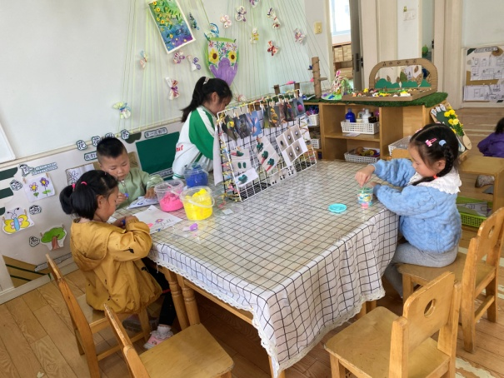  点点、伊一、点点先在纸上画树干，然后用太空泥搓球组合成小花；妞妞画了去公园玩，用太空泥做门等设施。 | 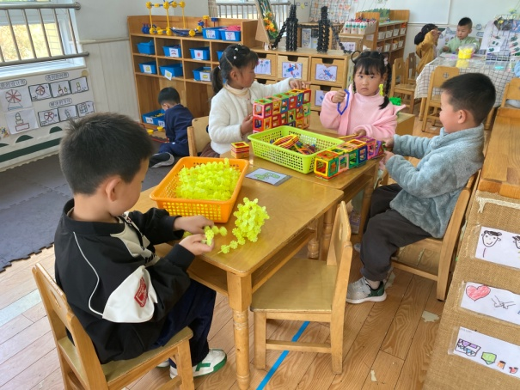  嘟嘟用雪花片建构大桥；竞竞、音音、露露用磁力片拼搭火车。
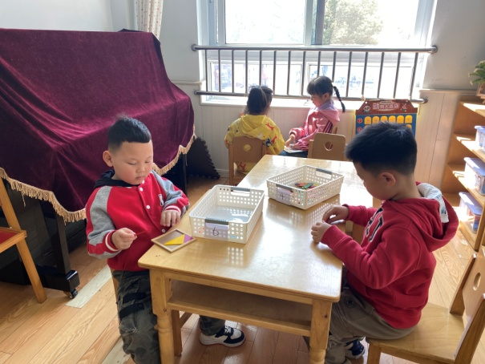  多多用图形积木拼了趴着的、站着的小猫；嘉辰将七巧板还原到底板上；琪琪、伊一玩小小外卖员，数相应数量的物品。 | 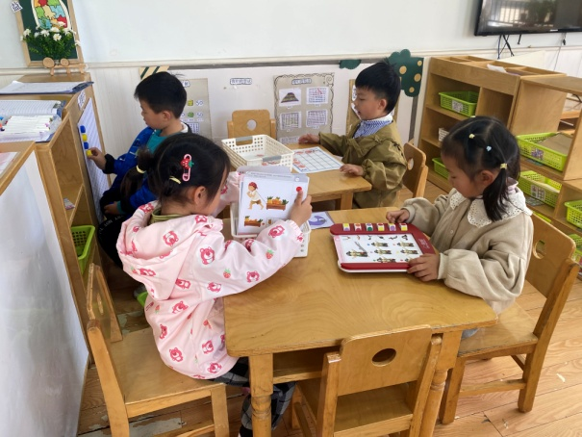  舒舒、萱萱玩逻辑高，根据要求找到相应事物，旋转相应按钮；大豆豆玩找朋友，铺设路线连接；阳阳用瓶盖有规律排序。
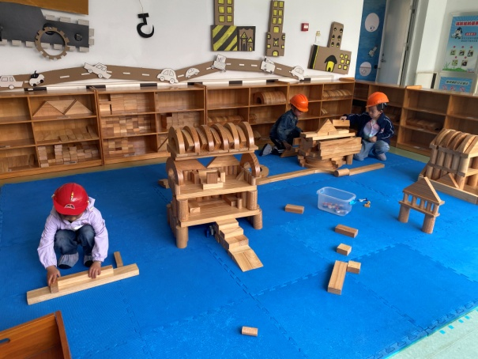  小豆豆、橙子合作建构，用单元积木铺设房顶；果果将四倍单元积木与两倍单元积木相连作为地基，往上搭建。 | 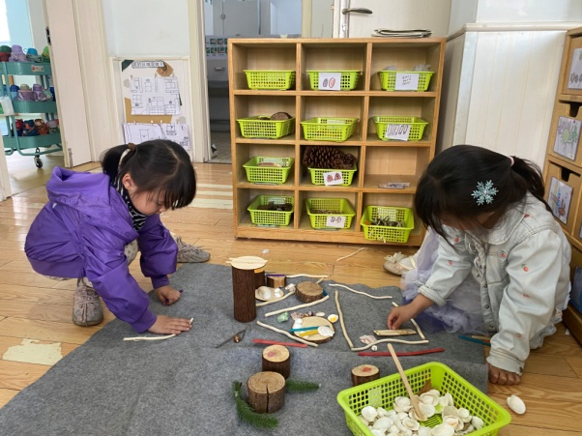  噜噜、小小在自然材料拼搭区用树枝先搭建屋子外轮廓，再用贝壳、木片、雪糕棍等装饰。
2.值日生工作：
今日值日生：
发小毛巾和餐盘的是李兴琪，发筷子的是邵崔钰，小朋友们的值日生工作做得很认真喔！
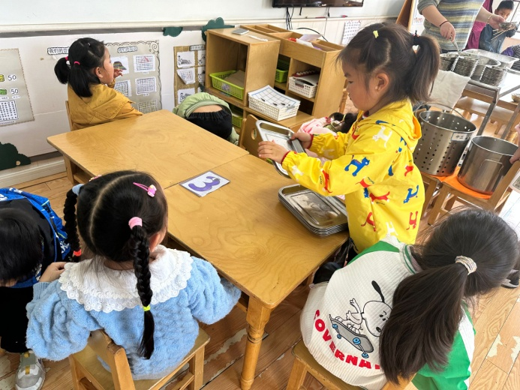 | 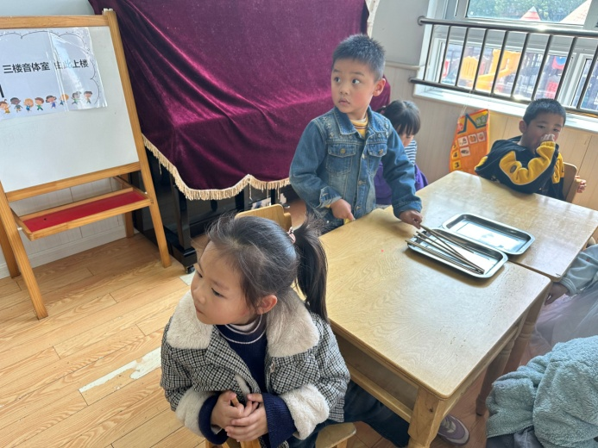

3.集体活动
语言：春天的童话
《春天的电话》是一则富有童趣的童话故事，主要讲述了小胖熊和动物伙伴们用打电话的形式互相传递春天来临的消息，描绘春暖花开的美好景象。童话还体现了小动物间互相关心的情感，其中动物的对话是该活动的重点，其次动物的电话号码的记忆也是活动的一大难点。李梓朋、李兴琪、朱琪玥、邵崔钰、赵希羽、徐亿涵、赵毓宁、徐佳禾、肖尧、夏天一、陈竞泽、左轶萱、张嘉辰、杨梦露体验了故事中小动物们之间相互关心相互分享的快乐；王凝音、秦苏安、焦云舒、贺健宸、郭煜霖、张漪乐、宋恬恬、李子木、王紫妍、陈艺萱、杨佳伊、李伊一、罗景宸、张一嘉、高羽安能理解故事内容，学说故事中的对话，进一步感知春天的季节特征。
4.生活观察：
观察时间：2024.4.1
观察对象：中三班今日来园幼儿
观察者：耿佳、刘恬君、丁丹娜
观察目的：具有良好的生活习惯与生活能力（指向能力）
观察内容：
①坚持午睡
②主动饮用白开水
③游戏后整理好玩具
④按时进餐（点心、午餐）
观察背景：
纵观幼儿在园一日生活中的各种小事 ，已经进行了一段时间的“具有良好的生活习惯与生活能力”观察记录。旨在让幼儿保持有规律的生活，养成良好的作息、饮食、卫生习惯。如：早睡早起、每天午睡、按时进餐、吃好午餐等。
（备注：家园共同合作，才是最高效的方式呀！）
儿童 | 坚持午睡 | 水杯喝完 | 整理好玩具 | 用好点心、吃完午餐
张一嘉 | ★ | ★ | ★ | 进餐较慢
贺健宸 | ★ | ★ | ★ | ★
秦苏安 | ★ | ★ | ★ | ★
高羽安 | ★ | ★ | ★ | ★
徐佳禾 | ★ | ★ | ★ | ★
肖尧 | ★ | ★ | ★ | 未吃完
杨梦露 | ★ | ★ | ★ | ★
王凝音 | ★ | ★ | ★ | 未吃完
李子木 | ★ | ★ | ★ | ★
焦云舒 | ★ | ★ | ★ | ★
李兴琪 | ★ | ★ | ★ | ★
陈艺萱 | ★ | ★ | ★ | ★
杨佳伊 | ★ | ★ | ★ | 进餐不专心
朱琪玥 | ★ | ★ | ★ | 未吃完
赵希羽 | ★ | ★ | ★ | ★
陈竞泽 | ★ | ★ | ★ | 未吃完
徐亿涵 | ★ | ★ | ★ | ★
罗景宸 | ★ | ★ | ★ | ★
左轶萱 | ★ | ★ | ★ | 未吃完
张漪乐 | ★ | ★ | ★ | ★
王紫妍 | ★ | ★ | ★ | ★
夏天一 | ★ | ★ | ★ | ★
邵崔钰 | ★ | ★ | ★ | ★
郭煜霖 | ★ | ★ | ★ | ★
郭颜睿 | 请假
李梓朋 | ★ | ★ | ★ | 未吃完
李伊一 | ★ | ★ | ★ | ★
赵毓宁 | ★ | ★ | ★ | ★
张嘉辰 | ★ | ★ | ★ | ★
宋恬恬 | ★ | ★ | ★ | ★
秦修诚 | 上午未来
5.温馨提示
1.近来多种病毒、细菌流行，请大家关注幼儿体征，如有异常及时就医并告知老师。同时提醒幼儿勤洗手、勤洗澡、多喝水，注意个人卫生，家里勤通风，少去人员密集的地方。
2.近来气温起伏大，请大家关注天气变化，及时为孩子添减衣物。

